BAB IV
HASIL DAN PEMBAHASAN

Deskripsi Objek Penelitian
- Deskripsi Bursa Efek Indonesia (BEI)
Secara historis, pasar modal atau Bursa Efek Indonesia (BEI) sudah ada sejak sebelum Indonesia merdeka atau sejak zaman penjajahan Belanda yaitu di Batavia pada tahun 1912. Pasar modal didirikan oleh pemerintah Hindia Belanda untuk kepentingan kolonial atau biasa disebut dengan VOC. Pasar modal meskipun telah ada sejak tahun 1912, namun pertumbuhan dan perkembangan tidak berkembang seperti yang diharapkan, bahkan selama beberapa periode telah terjadi kekosongan aktivitas di pasar modal. Hal ini disebabkan oleh berbagai macam faktor seperti perang dunia I dan perang dunia II, penyerahan kekuasaan dari pemerintah kolonial kepada pemerintah Republik Indonesia, dan berbagau kondisi lainnnya yang menghambatoperasi tidak normal di Bursa Efek Indonesia (BEI).
Pada tahun 1914 sampai 1918 Bursa Efek Indonesia (BEI) atau pasar modal yang didirikan di Batavia oleh pemerintahan Hindi Belanda saat itu telah ditutup karena kejadian perang dunia ke I. Kemudian pada tahun 1977 tepatnya 10 Agustus, pasar modal kembali diaktifkan serta diresmika langsung oleh Presiden Soeharto dan Bursa Efek Jakarta (BEJ) dijalankan di baawah Badan Pasar Modal. Bursa Paralel Indonesia bergabung dengan Bursa Efek Surabaya (BES). Kemudian, di tanggal 21 Juli tahun 2000, sistem perdagangan tanpa kertas atau warkat (sripless trading) mulai diterapkan di pasar modal Indonesia dan ditanggal 28 Maret periode 2002 BEJ mulai menggunakan sistem perdagangan jarak jauh (remote trading). Akhirnya 30 Desember tahun 2007 Bursa Efek Surabaya (BES) dan Bursa Efek Jakarta (BEJ) bergabung dan telah berganti nama menjadi Bursa Efek Indonesia (BEI).
- Deskripsi Perusahaan Sampel
Dalam penelitian perusahaan yang menjadi sampel yaitu di sektor keuangan sub sektor perbankan periode 2019-2022. Berdasarkan metode purposive sampling maka diperoleh sampel sebanyak 42 perusahaan,antara lain:
- PT Bank Raya Indonesia Tbk (AGRO)
Pada tahun 2011 Bank Rakyat Indonesia resmi mengakuisisi mayoritas saham PT Bank Agro, dan setahun kemudian, nama perusahaan ini pun diubah menjadi PT Bank Rakyat Indonesia Agroniaga Tbk. Pada tahun 2019, perusahaan ini meluncurkan aplikasi "Pinang" untuk memudahkan nasabahnya dalam mengajukan pinjaman. Pada bulan September 2021, perusahaan ini mengubah namanya menjadi seperti sekarang.
- PT Bank Amar Indonesia Tbk (AMAR)
Bank Amar Indonesia atau yang lebih dikenal sebagai Amar Bank adalah perusahaan yang bergerak di bidang perbankan yang berdiri sejak 1991 dan berkantor pusat di Surabaya. Pada tahun 2014, perusahaan berubah nama menjadi Bank Amar, setelah aksi akuisisi oleh Tolaram Group. Perusahaan mencatatkan sahamnya di Bursa Efek Indonesia pada tahun 2020.
- PT bank Jago Tbk (ARTO)
PT Bank Jago Tbk adalah sebuah bank digital yang berkantor pusat di Jakarta. Untuk mendukung kegiatan bisnisnya, hingga akhir tahun 2020, Perusahaan ini memulai sejarahnya pada tahun 1992 di Bandung dengan nama "PT Bank Artos Indonesia". Pada tahun 2020, Gopay resmi mengakuisisi saham perusahaan ini, sehingga nama perusahaan ini diubah menjadi seperti sekarang.
- PT Bank MNC Internasional Tbk (BABP)
Perusahaan ini didirikan oleh AJB Bumiputera pada tahun 1989 dengan nama Bank Bumiputera. Pada tahun 1997, Bank Indonesia menyetujui bank ini sebagai bank devisa. Pada tahun 2002, bank ini melantai di Bursa Efek Indonesia pada tahun 2007. ICB Financial Group Holdings resmi memegang mayoritas saham bank ini dan nama bank ini pun diubah menjadi Bank ICB-Bumiputera pada tahun 2009. Pada tahun 2014 MNC Financial Servicess resmi memegang mayoritas bank ini dan nama bak ini pun diubah menjadi Bank MNC Internasional.

- PT Bank Central Asia Tbk (BBCA)
Bank Central Asia Tbk didirikan sejak 1955 dengan nama N.V. Perseroan dagang dan industri Semarang knitting Factory. Nama bank ini diubah beberapa kali hingga menjadi PT Bank Central Asia. Bank BCA mulai beroperasi di bidang perbankan sejak Oktober 1956. Penawaraan perdana bank BCA di Bursa Efek Indonesia dilakukan pada bulan Mei tahun 2000. Hal ini mengubah perusahaan menjadi perusahaan terbuka dan nama bank menjadi PT Bank BCA Tbk. Bank tersebut tumbuh mennjadi salah satu bank terbesar di Indonesia dengan menawarkan beragam produk dan layannan untuk kebutuhan finansial nasabah.
- PT Allo Bank Indonesia Tbk (BBHI)
Allo Bank sebelumnya bernama Bank Harda Internasional adalah perusahaan perbanka yang berdiri sejak 1993. Sebelumnya, nama perusahaan adalah Bank Arta Griya, kemudian berubah menjadi Bank Harda Griya hingga tahun 1996. Pada tanggal 2 November 2020, Mega Corp telah mengakuisisi Bank Harda Internasional, nama BankHarda kemudian menjadi ALLO Bank di tanggal 30 Juni 2021, dimana Allo merupakan singkatan dari all in one (demua dalam satu).
- PT Bank KB Bukopin Tbk (BBKP)
KB Bukopin (sebelumnya bernama Bank Umum Koperasi indonesia dan Bukopin) adalah bank swasta kelas menengah di Indonesia. Didirikan pada tanggal 10 Juli 1970 sebelum dikenal sebagai Bank Umum Koperasi Indonesia , pada tangga 1 Juli 1989, perusahaan resmi bergantinama dengan menyingkat nama sebellumnya menjadi Bankn Bukopin. Selanjutnya tahun 1994, bank Bukopin resmi meluncurkan lgo baru. Pada tanggal 23 Februari 2021, perusahaan secara resmi berganti nama dan logo baru menjadi KB Bukopon dan meluncurkan slogan baru ‘Bersama, Kita Bintang Finansialnya’.
- PT Bank Mestika Dharma Tbk (BBMD)
Bank Mestika Dharma adalah sebuah bank swasta nasional yang berbasis di kota Medan. Berdiri pada tanggal 27 April 1955 dan mulai beroperasi sejak 12 Desember 1956, saat ini Bank Mestika memiliki status sebagai bank devisa terhitung sejak 5 Januari 1995. Sejak tanggal 8 Juli 2013, Bank Mestika resmi mencatatkan sahamnya di Bursa Efek Indonesia. Kemudian, di tanggal 7 Oktober 2015, Bank Mestika resmi meluncurkan logo baru
- PT Bank Negara Indonesia (Persero) Tbk (BBNI)
Bank Negara Indonesia pada awalnya didirikan di Indonesia sebagai Bank Sentral dengan nama “Bank Negara Indonesia”. BNI merupakan Bank BUMN pertama yang menjadi perusahaan publik setelah mencatatkan sahamnya di Bursa Efek Jakarta dan Bursa Efek Surabaya pada tahun 1996. Bank Negara Indonesia didirikan oleh Margono Djojohadikusumo, yang merupakan satu dari anggota BPUPKI asal Purwokerto, lalu mendirikan bank sirkulasi/sentral yang bertanggung jawab menerbitkan dan mengelola mata uang RI.
- PT Bank Rakyat Indonesia (Persero) Tbk (BBRI)
Bank Rakyat Indonesia atau yang disingkat BRI termasuk golongan salah satu bank tertua di Indonesia. BRI didirikan di Purwokerto, Hindia Belanda pada tanggal 16 Desember 1895 oleh Raden Bei Aria Wirjaatmadja. Selama Bank Rakyat Indonesia berdiri, sempat terhenti untuk sementara waktu dikarenakan masa perang mempertahankan kemerdekaan pada tahun 1948. Pemerintah Indonesia memutuskan untuk menjual 30%saham bak ini, sehingga menjadi perusahaan publik dengan nama resmi PT Bank Rakyat Indonesia (Persero) Tbk., yang masih digunakan sampai saat ini.
- PT Krom Bank Indonesia Tbk (BBSI)
PT Krom Bank Indonesia Tbk, atau disingkat Krom (sebelumnya bernama PT Bank Bisnis Internasional Tbk atau Bank Bisnis). Pada tahun 2017, Bank Bisnis dikuasai sahamnya oleh PT Sun Antarnusa Investment, PT Sun Land Investama, dan Sundjono Suriadi. Mulai 15 September 2022, nama Bank Bisnis resmi berganti menjadi Krom Bank.

- PT Bank Tabungan Negara (Persero) Tbk (BBTN)
PT Bank Tabungan Negara (Persero) Tbk dimulai sejak pemerintahan Hindia Belanda menguasai Batavia, tepatnya pada tahun 1897 ketika didirikannya Postspaarbank di Batavia Belanda. BTN merupakan pelopor sekaligus bank pertama di Indonesia yang menyelenggarakan program kredit pemilikan rumah (KPR). Dengan terealisasikannya KPR sejak 1976, penyaluran KPR terus meningkat, baik jumlah debitur maupun nilai kredit.
- PT Bank Neo Commerce Tbk (BBYP)
Bank Neo Commerce merupakan perusahaan publik yang bergerak dalam bidang perbankan dan bermarkas di Jakarta, Indonesia. Perusahaan ini didirikan pada tahun 1989 dan mulai beroperasi secara komersial pada tanggal 9 Januari 1990. Kantor pusat Bank Neo Commerce Tbk berlokasi di Treasury Tower Lantai 60 Jl. Jendral Sudirman Kav. 52-53, Senayan, Kebayoran Baru, Jakarta Selatan, DKI Jakarta 12190 – Indonesia.
- PT Bank Jtrust Indonesia Tbk (BCIC)
Bank JTrust Indonesia Tbk didirikan 30 Mei 1989 dengan nama PT Bank Century Intervest Corporation dan mulai beroperasi secara komersial pada bulan April 1990. Kantor pusat Bank JTrust Indonesia Tbk berlokasi di Gedung Sahit Sudirman Center, Lt. 33, Jln Jend Sudirman No. 86, Jakarta Pusat 10220 – Indonesia. Pada tanggal 03 Juni 1997, BCIC memperoleh pernyataan efektif dari BAPEPAM untuk melakukan Penawaran Umum Perdana Saham BCIC (IPO) kepada masyarakat
- PT Bank Danamon Indonesia Tbk (BDMN)
Bank Danamon Indonesia Tbk (BDMN) didirikan 16 Juli 1956 dengan nama PT Bank Kopra Indonesia. Kantor pusat Bank Danamon Indonesia Tbk berlokasi di Menara Bank Danamon, Jl. HR. Rasuna Said Blok C No. 10, RT 010 / RW 007, Kel. Karet, Kec. Setiabudi, Jakarta 12920 – Indonesia.
- PT Bank Pembangunan Daerah Banten Tbk (BEKS)
Bank Pembangunan Daerah Banten Tbk (BPD Banten / Bank Banten) (BEKS) didirikan 11 September 1992 dengan nama PT Executive International Bank dan memulai aktivitas operasi pada tanggal 9 Agustus 1993. Pada tanggal 22 Juni 2001, BEKS memperoleh pernyataan efektif dari Bapepam-LK atas nama Menteri Keuangan Republik Indonesia untuk melakukan Penawaran Umum Perdana Saham BEKS (IPO) kepada pmasyarakat.
- PT Bank Ganesha Tbk (BGTG)
Bank Ganesha berdiri sejak tahuun 1990 dan mulai beroperasi sejak tanggal 30 April 1992. Ganesha mendapatkan ijin usaha sebagai bank umum dari Menteri Keuangan Republik Indonesia dalam SK No.393/KMK-013/1992 tanggal 14 April 1992 dan apada tahun 1995 Bank Ganesha mendapatkan persetujuan menjadi Bank Devisa.
- PT Bank Ina Perdana Tbk (BINA)
Bank Ina Perdana Tbk berdiri pada tanggal 23 Juni 1990. Bank Ina menjadi perusahaan terbuka setelah dilaksanakannya Penawaran Umum Saham Perdana (Initialy Public Offering) pada tanggal 16 Januari 2014, serta pencatatan saham di Bursa Efek Indonesia dengan kode “BINA”. Pada tanggal 24 Oktober 1989, BDMN memperoleh pernyataan efektif dari Menteri Keuangan untuk melakukan Penawaran Umum Perdana Saham BDMN (IPO) kepada masyarakat.
- Bank Pembangunan Daerah Jawa Barat dan Banten Tbk (BJBR)
Bank BJB didirikan pada tanggal 8 April 1999. Kantor pusat Bank BJB berlokasi di Menara Bank bjb, Jl. Naripan No. 12-14, Bandung 40111, Indonesia. Bank BJB memperoleh status sebagai Bank Devisa, bedasarkan surat keputusan Direksi Bank Indonesia No. 25/84/KEP/DIR tanggal 2 November 1992.
- Bank Pembangunan Daerah Jawa Timur Tbk (BJTM)
Bank ini didirikan oleh Pemerintah Provinsi Jawa Timur pada tanggal 17 Agustus 1961 sebagai Perseroan Terbatas dengan nama PT Bank Pembangunan Daerah Djawa Timur dan memulai kegiatan usaha komersial pada tahun 1961. Pada tanggal 29 Juni 2012, BJTM memperoleh pernyataan efektif dari BAPEPAM & LK untuk melakukan Penawaran Umum Perdana Saham BJTM (IPO) kepada masyarakat.
- PT Bank QNB Indonesia Tbk (BKSW)
Bank QNB Indonesia Tbk (dahulu Bank QNB Kesawan Tbk) (BKSW) didirikan 01 April 1913 dengan nama N.V Chungwha Shangyeh Maatschappij (The Chinese Trading Company Limited). Pada tanggal 31 Oktober 2002, BKSW memperoleh pernyataan efektif dari BAPEPAM-LK untuk melakukan Penawaran Umum Perdana Saham BKSW (IPO) kepada masyarakat
- PT Bank Maspion Indonesia (BMAS)
Bank Maspion Indonesia didirikan tanggal 6 November 1989 dan memulai kegiatan komersial pada tahun 1990. Pada tanggal 27 Juni 2013, BMAS memperoleh pernyataan efektif dari Otoritas Jasa Keuangan (OJK) untuk melakukan penawaran Umum Perdana Saham (IPO) kepada masyarakat.
- PT Bank Mandiri (Persero) Tbk (BMRI)
Bank Mandiri didirikan pada tanggal 2 Oktober 1998 sebagai dari program restrukturasi perbankan yang dilaksanakan oleh pemerintah Indonesia. Bank mandiri didirikan melalui penggabungan usaha PT PT Bank Bumi Daya, PT Bank Dagang Negara, PT Bank Ekspor Impor Indonesia dan PT Bank Pembangunan Indonesia.
- Bank Bumi Arta Tbk (BNBA)
Bank Bumi Artha didirikan pada tahun 1967 yang berbasis di Jakarta. Bank Bumi Artha melakukan merger dengan Bank Duta Nusantara pada tahun 1967 dan mendapatkan status Bank Devisa pada tahun 1991. Tahun 2006 bank ini mulai masuk di Bursa Efek Indonesia. Kantor pusat Bank Bumi Arta Tbk berlokasi di Jl. Wahid Hasyim No. 234, Jakarta Pusat, DKI Jakarta 10250.
- PT Bank CIMB Niaga Tbk (BNGA)
Bank CIMB Niaga didirikan pada tanggal 26 September 1955. Kantor pusat Bank CIMB Niaga berlokasi di Graha CIMB Niaga, Jl. Jend Sudirman Kav. 58, Jakarta 12190. Pada tanggal 02 Oktober 1989, BNGA memperoleh pernyataan efektif dari BAPEPAM-LK untuk melakukan Penawaran Umum Perdana Saham BNGA (IPO) kepada masyarakat.
- PT Bank Maybank Indonesia Tbk (BNII)
Bank Maybank Indonesia didirikan tanggal 15 Mei 1959. Kantor pusat beralamat di Sentral Senayan III, Jl. Asia Afrika No. 8, Gelora Bung Karno - Senayan, Jakarta 1027. Pada tanggal 31 Maret 1980 Bank Maybank melakukan penggabungan usaha (merger) dengan PT Bank Tabungan Umum 1859, Surabaya. 02 Oktober 1989, BNII memperoleh pernyataan efektif dari BAPEPAM-LK untuk melakukan Penawaran Umum Perdana Saham BNII (IPO) kepada masyarakat.
- PT Bank Permata Tbk (BNLI)
Bank Permata dahulu bernama PT Bank Bali Tbk, yang didirikan pada 17 Desember 1954. Kemudian mencatatkan sahamnya di Bursa Efek Indonesia dengan kode saham “BNLI” pada 15 Januari 1990. Nama Bank Permata dibentuk dari penggabungan PT Bank Bali Tbk, PT Bank Universal Tbk, PT Bank Patriot Prima Express Tbk, PT Bank Artamedia Tbk pada tahun 2004.
- PT Bank Syariah Indonesia Tbk (BRIS)
Bank Syariah Indonesia adalah bank di Indonesia yang bergerak di bidang perbankan syariah. Bank ini diresmikan pada 1 Februari 2021. BSI merupakan hasil penggabungan Bank Syariah Mandiri dan BNI Syariah ke dalam BRI Syariah serta komitmen pemerintah melalui Kementerian BUMN, BSI didorong untuk dapat bersaing di tingkat global.
- PT Bank Sinarmas Tbk (BSIM)
Bank Sinarmas Tbk (BSIM) didirikan dengan nama PT Bank Shinta Indonesia tanggal 18 Agustus 1989 dan mulai beroperasi secara komersial pada tanggal 16 Februari 1990. Kantor pusat Bank Sinarmas beralamat di Sinar Mas Land Plaza Menara I, Lt 1 & 2, Jln. M.H. Thamrin No. 51, Jakarta Pusat 10350. Pada tanggal 29 Nopember 2010, BSIM memperoleh pernyataan efektif dari Bapepam-LK untuk melakukan Penawaran Umum Perdana Saham BSIM (IPO)
- PT Bank BTPN Syariah Tbk (BTPS)
Bank BTPN Syariah Tbk (Bank Tabungan Pensiunan Nasional Syariah Tbk) (BTPS) didirikan dengan nama PT Bank Purba Danarta pada tanggal 07 Maret 1991. Kantor pusat Bank BTPN Syariah Tbk berlokasi di Menara BTPN Lantai 12, CBD Mega Kuningan, Jl. DR. Ide Anak Agung Gde Agung Kav. 5.5 – 5.6, Jakarta Selatan 12950 – Indonesia. Pada tanggal 25 April 2018, BTPS memperoleh pernyataan efektif dari Otoritas Jasa Keuangan (OJK) untuk melakukan Penawaran Umum Perdana Saham BTPS (IPO).
- Bank Victoria Internasional (BVIC)
Bank Victoria International Tbk didirikan 28 Oktober 1992 dan mulai beroperasi secara komersial pada tanggal 05 Oktober 1994. Bank Victoria memperoleh ijin usaha sebagai bank umum dan sebagai pedagang valuta asing, masing-masing pada tanggal 10 Agustus 1994 dan 25 Mei 1997. Selain itu, Bank Victoria juga menjalankan usaha perbankan syariah melalui anak usahanya, yaitu PT Bank Victoria Syariah (dahulu PT Bank Swaguna).
- PT Bank Oke Indonesia Tbk (DNAR)
Bank Oke Indonesia sebelumnya bernama Bank Andara yang didirikan tahun 1980. Bank Oke Indonesia merupakan Bank Swasta Nasional hasil penggabungan PT Bank Dinar Indonesia Tbk dan PT Bank Oke Indonesia pada tanggal 08 Juli 2019. Pada bulan Agustus nama Bank Andara resmi berubah menjadi Bank Oke Indonesia dan telah disetujui oleh OJK.
- PT Bank Artha Graha Internasional Tbk (INPC)
Bank Artha Graha Internasional didirikan tanggal 07 September 1973 dengan nama PT Inter-Pacific Financial Corporation dan memulai kegiatan usaha komersialnya pada tahun 1975 sebagai lembaga keuangan. Saham INPC dicatatkan pada Bursa Efek Indonesia (BEI) pada tanggal 23 Agutus 1990.
- PT Bank Multiarta Sentosa Tbk (MASB)
PT Bank Multiarta Sentosa Tbk didirikan tahun 1992 sebagai bank umum, dan telah memperoleh izin usaha perdagangan valuta asing pada tahun 2013. Pada tahun 2013, BMAS resmi bergabung dengan Wings Group. Pada tahun 2013, Wings Group melalui PT Lumbung Artakencana mengakuisisi saham perusahaan secara tidak langsung melalui dua pemegang saham bank, yaitu PT Multi Anekadana Sakti dan PT Danabina Sentana, Bank MAS BMAS sebagai anggota Wings Group, bekerja sama dengan ekosistem Wings Group untuk mempercepat inklusi keuangan di Indonesia.

- PT Bank Mayapada Internasional Tbk (MAYA)
Bank Mayapada Internasional Tbk (MAYA) didirikan 07 September 1989 dan mulai beroperasi secara komersial pada tanggal 16 Maret 1990. Bank Mayapada memperoleh ijin usaha sebagai bank komersial dari Kementerian Keuangan pada tanggal 16 Maret 1990 dan memperoleh ijin kegiatan usaha sebagai bank devisa dari Bank Indonesia pada tanggal 3 Juni 1993.
- PT Bank China Construction Bank Indonesia Tbk (MCOR)
Bank China Construction Bank Indonesia Tbk (CCB Indonesia) (dahulu Bank Windu Kentjana International Tbk) (MCOR) didirikan 02 April 1974 dengan nama PT Multinational Finance Corporation dan mulai beroperasi secara komersial pada tahun 1974. Pada tanggal 20 Juni 2007, MCOR memperoleh pernyataan efektif dari Bapepam-LK untuk melakukan Penawaran Umum Perdana Saham MCOR (IPO). Saham-saham tersebut dicatatkan pada Bursa Efek Indonesia (BEI) pada tanggal 03 Juli 2007.
- PT Bank Mega Tbk (MEGA)
Bank Mega Tbk (MEGA) didirikan 15 April 1969 dengan nama PT Bank Karman dan mulai beroperasi secara komersial pada tahun 1969. Tanggal 31 Januari 2001, memperoleh izin sebagai bank devisa dari Bank Indonesia, dan tercatat saham MEGA di Bursa Efek Indonesia pada tanggal 17 April 2000.
- PT Bank OCBC NISP Tbk (NISP)
Bank OCBC NISP didirikan pada tanggal 4 April 1941 dengan didasari pada Akta No. 6 tanggal 4 April 1941 dan disahkan oleh menteri Hukum dan Hak Asasi manusia (dahulu Menteri Kehakiman), di Bandung dengan nama NV Nederlandsch Indische Spaar En Deposito Bank. Pada 2008, dengan masuknya OCBC Bank, Singapura sebagai pemegang saham mayoritas, Bank NISP secara resmi menggunakan nama Bank OCBC NISP hingga sekarang.
- PT Bank Nationalnobu Tbk (NOBU)
Bank ini berawal dari PT Bank Alfindo Sejahtera didirikan pada 13 Februari 1990, saat itu bernama PT Alfindo Sejahtera Bank (Alfindo Bank). Kemudian, setelah sempat hendak diubah menjadi Bank First Union atau Bank Union, nama Bank Alfindo berganti menjadi Bank Nationalnobu mulai 18 Maret 2008. Perseroan telah melakukan Penawaran Umum Perdana Saham (IPO) dan pada tanggal 20 Mei 2013 secara resmi telah mencatatkan diri di Bursa efek Indonesia dengan kode saham “NOBU”.
- Bank Pan Indonesia Tbk (PNBN)
Bank ini didirikan pada tanggal 17 Agustus 1971 sebagai hasil penggabungan dari Bank Kemakmuran, Bank Industri Djaja Indonesia, dan Bank Industri dan Dagang Indonesia. Pada tahun 1972, bank ini mendapat izin untuk beroperasi sebagai bank devisa. Pada tahun 1982, bank ini menjadi bank pertama yang melantai di Bursa Efek Jakarta.
- PT Bank Panin Dubai Syariah Tbk (PNBS)
Panin Dubai Syariah Bank adalah lembaga perbankan yang berbasis di Jakarta. Bank ini dulunya bernama Bank Harfa yang berpusat di Surabaya. Selain itu Panin Dubai Syariah melakukan terobosan lain dengan menggandeng Dubai Islamic Bank, bank syariah asal Dubai. Nama perusahaan kemudian menjadi PT Bank Panin Dubai Syariah Tbk sejak 11 Mei 2016. Pada tanggal 15 Januari 2014, Panin Bank Syariah resmi menjadi perusahaan publik.
- PT Bank Woori Saudara Indonesia 1906 Tbk (SDRA)
Pada tahun 2014, Arifin Panigoro dan PT Medco Intidinamika menjual saham bank "Himpoenan Soedara" (HS) ke PT Bank Woori Indonesia dan Woori Bank. PT Bank Woori Indonesia kemudian digabung ke dalam bank ini dan nama bank ini pun diubah menjadi seperti sekarang. Pada tanggal 04 Desember 2006, SDRA memperoleh pernyataan efektif dari Bapepam-LK untuk melakukan Penawaran Umum Perdana Saham SDRA (IPO). Saham-saham tersebut dicatatkan pada Bursa Efek Indonesia (BEI) pada tanggal 15 Desember 2006.

- Deskripsi Variabel Penelitian
Analisis statistik deskriptif memberikan gambaran agar mendapatkan informasi dari masing-masing variabel dalam penelitian ini. Nilai-nilai umum mengenai data penelitian ini menggunakan mean, maksimum, minimum, dan standar deviasi. Oleh karena itu, pada bagian ini akan menjelaskan data informasi mengenai statistik deskriptif pengaruh Non Performing Loan, BOPO, dan Firm Size terhadap Profitabilitas pada perusahaan perbankan yang terdaftar di Bursa Efek Indonesia (BEI) periode 2019-2022, dengan jumlah sampel data (N) sebanyak 168. Berdasarkan data penelitian dapat diperoleh analisis deskriptif sebagai berikut:
- Profitabilitas
Hasil analisis deskriptif variabel Profitabilitas (ROA) untuk data periode 2019-2022 disajikan dalam tabel dibawah ini:
Tabel 7
Hasil Analisis Deskriptif ROA
Descriptive Statistics
 | N | Minimum | Maximum | Mean | Std. Deviation
ROA | 168 | -15,89 | 13,58 | ,7052 | 3,52041
Valid N (listwise) | 168
Sumber: data diolah peneliti 2023
Berdasarkan tabel 7 dapat diketahui bahwa ROA memiliki nilai minimum sebesar -15,89% dan nilai maksimum sebesar 13,58. Selain itu, variabel tersebut juga memiliki nilai rata-rata sebesar 0,7052% dengan standar deviasi sebesar 3,52041. Nilai standar deviasi yang besar dari nilai rata-rata menunjukkan sebaran dari variabel data yang kecil atau tidak adanya kesenjangan yang cukup besar dari rasio ROA terendah dan tertinggi.
Tabel 8
Hasil Perhitungan ROA Tahun 2019-2022
No | Kode | 2019 | 2020 | 2021 | 2022
1. | AGRO | 0.31 | 0.24 | -14.75 | 0.85
2. | AMAR | 2.99 | 0.74 | 0.02 | -4.75
3. | ARTO | -15.89 | -11.27 | 0.1 | 0.14
4. | BABP | 0.27 | 0.15 | 0.18 | 1.04
5. | BACA | 0.13 | 0.44 | 0.22 | 0.18
6. | BBHI | -1.87 | 2.04 | 4.74 | 3.55
7. | BBKP | 0.13 | -4.61 | -4.93 | -6.27
8. | BBMD | 2.72 | 3.17 | 4.31 | 3.97
9. | BBNI | 2.4 | 0.5 | 1.4 | 2.5
10. | BBRI | 3.5 | 1.98 | 2.72 | 3.76
11. | BBSI | 2.87 | -3.36 | -3.06 | 0.17
12. | BBTN | 0.13 | 0.69 | 0.81 | 1.02
13. | BBYP | 0.37 | 0.34 | -13.71 | -5.2
14. | BCIC | 0.29 | -3.36 | -3.06 | 0.17
15. | BDMN | 3 | 1 | 1.2 | 2.3
16. | BEKS | -2.09 | -3.8 | -2.94 | -3.31
17. | BGTG | 0.32 | 0.1 | 0.23 | 0.6
18. | BINA | 0.23 | 0.51 | 0.44 | 1.09
19. | BJBR | 1.68 | 1.66 | 1.73 | 1.75
20. | BJTM | 2.73 | 1.95 | 2.05 | 1.95
21. | BKSW | 0.02 | -1.24 | -8.5 | -2.42
22. | BMAS | 1.13 | 1.09 | 0.79 | 1.06
23. | BMRI | 3.03 | 1.64 | 2.53 | 3.3
24. | BNBA | 0.96 | 0.7 | 0.74 | 0.59
25. | BNGA | 1.99 | 1.06 | 1.88 | 2.16
26. | BNII | 1.45 | 1.04 | 1.34 | 1.25
27. | BNLI | 1.3 | 0.9 | 0.7 | 1.1
28. | BRIS | 1.44 | 1.38 | 1.61 | 1.98
29. | BSIM | 0.23 | 0.3 | 0.34 | 0.54
30. | BTPS | 13.58 | 7.16 | 10.72 | 11.43
31. | BVIC | -0.09 | -1.26 | 0.71 | 1.47
32. | DNAR | 0.27 | 0.35 | 0.38 | 0.22
33. | INPC | -0.3 | 0.11 | -0.73 | 0.25
34. | MASB | 1.28 | 0.83 | 1.19 | 1.86
35. | MAYA | 0.78 | 0.12 | 0.07 | 0.04
36. | MCOR | 0.71 | 0.29 | 0.41 | 0.57
37. | MEGA | 2.9 | 3.64 | 4.22 | 4
38. | NISP | 2.22 | 1.47 | 1.55 | 1.86
39. | NOBU | 0.52 | 0.57 | 0.54 | 0.64
40. | PNBN | 6.5 | 5.7 | 4 | 5.3
41. | PNBS | 0.25 | 0.06 | -6.72 | 1.79
42. | SDRA | 2 | 1.84 | 2 | 2.33
Tertinggi |  | 13.58
Terendah |  | -15.89
Rata-Rata |  | 0,7052
Sumber: data diolah peneliti 2023
Data tabel 8 menunjukkan bahwa perusahaan perbankan yang terdaftar di Bursa Efek Indonesia periode 2019-2022 memiliki ROA yang tertinggi yaitu PT Bank BTPN Syariah Tbk (BTPS) pada tahun 2019 sebesar 13,58 dan bank yang memiliki ROA terendah yaitu PT Bank Jago Tbk (ARTO) pada tahun 2019 sebesar (–15.89), dengan terjadinya kenaikan dan penurunan pada ROA menunjukkan kemampuan perusahaan untuk menghasilkan laba setelah pajak atas asetnya.
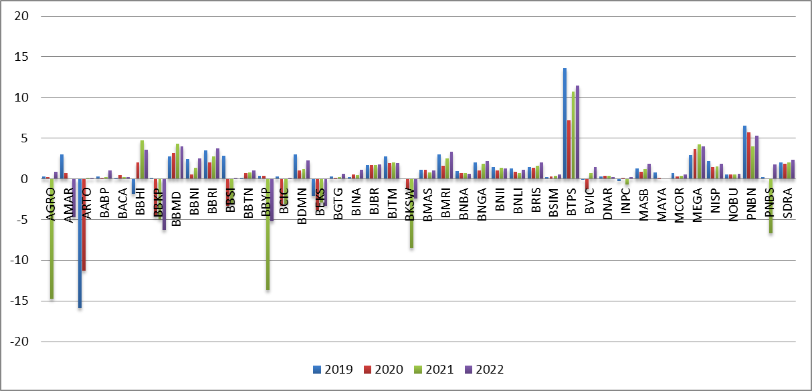 Sumber: data diolah peneliti 2023
Gambar 5
Grafik Perkembangan ROA pada Tahun 2019-2022
Pada gambar 5 dari 42 perusahaan yang sudah dipilih menjadi sampel pada tahun 2019-2022, memiliki ROA yang tertinggi yaitu PT Bank BTPN Syariah Tbk (BTPS) memiliki ROA yang tertinggi yaitu pada tahun 2019 sebesar 13,58 dan bank yang memiliki ROA terendah yaitu PT Bank Jago Tbk (ARTO) sebesar –15.89 pada tahun 2019.
- Non Performing Loan (NPL)
Hasil analisis dekriptif variabel NPL untuk data pada periode 2019-2022 disajikan dalam tabel dibawah ini:
Tabel 9
Hasil Analisis Deskriptif Non Performing Loan
Descriptive Statistics
 | N | Minimum | Maximum | Mean | Std. Deviation
NPL | 168 | ,05 | 22,27 | 3,4739 | 2,57999
Valid N (listwise) | 168
Sumber: data diolah peneliti 2023
Berdasarkan tabel 9 dapat diketahui bahwa NPL memiliki nilai minimum sebesar 0,05 dan nilai maksimum sebesar 22,27. Selain itu, variabel tersebut juga memiliki nilai rata-rata sebesar 3,4739 dengan standar deviasi sebesar 2,57999. Nilai standar deviasi yang lebih kecil dari nilai rata-rata menunjukkan sebaran variabel data kecil atau tidak adanya kesenjangan yang cukup besar dari rasio NPL terendah dan tertinggi.
Tabel 10
Hasil Perhitungan NPL Tahun 2019-2022
No | Kode | 2019 | 2020 | 2021 | 2022
1. | AGRO | 7.66 | 4.97 | 3.98 | 2.90
2. | AMAR | 4.49 | 6.93 | 6.58 | 6.09
3. | ARTO | 2.05 | 0.05 | 0.58 | 1.82
4. | BABP | 5.78 | 5.69 | 4.42 | 3.53
5. | BBCA | 1.30 | 1.80 | 2.20 | 1.70
6. | BBHI | 10.16 | 2.76 | 0.52 | 0.08
7. | BBKP | 5.99 | 10.16 | 10.66 | 6.56
8. | BBMD | 2.26 | 1.69 | 1.18 | 1.26
9. | BBNI | 2.30 | 4.30 | 3.70 | 2.80
10. | BBRI | 2.62 | 2.94 | 3.08 | 2.82
11. | BBSI | 1.33 | 4.97 | 3.90 | 1.80
12. | BBTN | 4.78 | 4.37 | 3.70 | 3.38
13. | BBYP | 4.32 | 4.05 | 1.75 | 2.56
14. | BCIC | 1.49 | 4.97 | 3.90 | 1.80
15. | BDMN | 3 | 2.80 | 2.70 | 2.60
16. | BEKS | 5.01 | 22.27 | 14.09 | 9.45
17. | BGTG | 2.28 | 5.49 | 5.13 | 2.01
18. | BINA | 4.76 | 1.43 | 2.62 | 1.73
19. | BJBR | 1.58 | 1.40 | 1.24 | 1.16
20. | BJTM | 2.77 | 4 | 4.48 | 2.83
21. | BKSW | 5.63 | 4.66 | 0.08 | 0.38
22. | BMAS | 2.34 | 1.93 | 1.67 | 1.21
23. | BMRI | 2.39 | 3.29 | 2.81 | 1.88
24. | BNBA | 1.53 | 2.63 | 3.04 | 4.56
25. | BNGA | 2.79 | 3.62 | 3.46 | 2.80
26. | BNII | 3.33 | 4 | 3.69 | 3.46
27. | BNLI | 2.80 | 2.90 | 3.20 | 3.10
28. | BRIS | 3.21 | 2.88 | 2.93 | 2.42
29. | BSIM | 7.83 | 4.75 | 4.64 | 7.99
30. | BTPS | 1.36 | 1.91 | 2.37 | 2.65
31. | BVIC | 6.77 | 7.58 | 7.27 | 4.23
32. | DNAR | 2.95 | 3.52 | 3.58 | 2.75
33. | INPC | 5.71 | 4.58 | 3.39 | 2.73
34. | MASB | 4.15 | 3.66 | 2.48 | 3.09
35. | MAYA | 3.85 | 4.09 | 3.93 | 4.70
36. | MCOR | 2.52 | 2.94 | 4.39 | 4.92
37. | MEGA | 2.46 | 1.39 | 1.12 | 1.23
38. | NISP | 1.72 | 1.93 | 2.36 | 2.42
39. | NOBU | 2.09 | 0.21 | 0.58 | 0.41
40. | PNBN | 3.02 | 3.01 | 3.54 | 3.53
41. | PNBS | 3.81 | 3.38 | 1.19 | 3.31
42. | SDRA | 1.64 | 1.12 | 0.93 | 1.05
Tertinggi |  | 22.27
Terendah |  | 0.05
Rata-rata |  | 3,4739
Sumber: data diolah peneliti 2023
Data tabel 10 menunjukkan bahwa perusahaan perbankan yang terdaftar di Bursa Efek Indonesia periode 2019-2022 memiliki NPL yang tertinggi yaitu PT Bank Pembangunan Daerah Banten Tbk (BEKS) pada tahun 2020 sebesar 22,27 dan bank yang memiliki NPL terendah yaitu PT Bank Jago Tbk (ARTO) sebesar 0,05 pada tahun 2020. Dengan terjadinya kenaikan dan penurunan pada NPL menunjukkan kemampuan bank dalam mengelola kredit bermasalah yang dikeluarkan oleh bank.

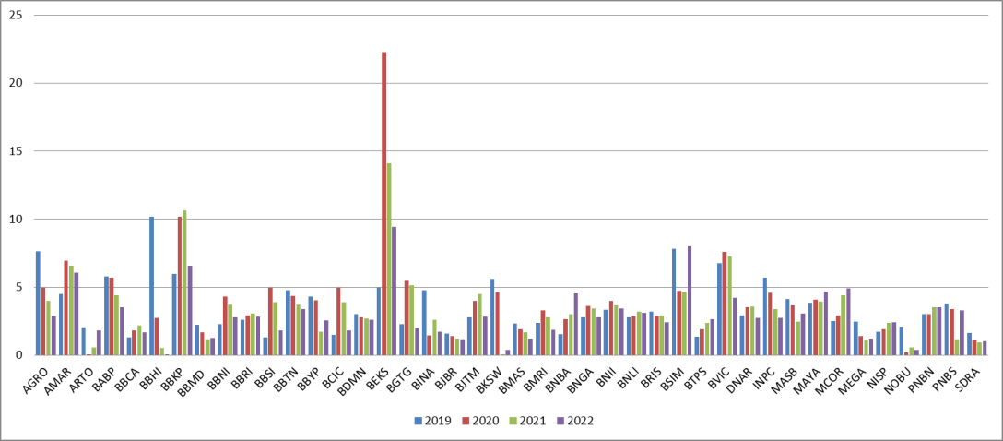 Sumber: data diolah peneliti 2023
Gambar 6
Grafik Perkembangan NPL Pada Tahun 2019-2022
Pada gambar 6 dari 42 perusahaan yang sudah dipilih menjadi sampel pada tahun 2019-2022, memiliki NPL yang tertinggi yaitu PT Bank Pembangunan Daerah Banten Tbk (BEKS) pada tahun 2020 sebesar 22,27 dan bank yang memiliki NPL terendah yaitu PT Bank Jago Tbk (ARTO) sebesar 0,05 pada tahun 2020.
- Biaya Operasional terhadap Pendapatan Operasional (BOPO)
Hasil analisis dekriptif variabel BOPO untuk data pada periode 2019-2022 disajikan dalam tabel dibawah ini:
Tabel 11
Hasil Analisis Deskriptif BOPO
Descriptive Statistics
 | N | Minimum | Maximum | Mean | Std. Deviation
BOPO | 168 | 46,50 | 287,86 | 96,0146 | 38,66285
Valid N (listwise) | 168
Sumber: data diolah peneliti 2023
Berdasarkan tabel 11 dapat diketahui bahwa BOPO memiliki nilai minimum sebesar 46,50 dan nilai maksimum sebesar 287,86 Selain itu, variabel tersebut juga memiliki nilai rata-rata sebesar 96,0146 dengan standar deviasi sebesar 38,66285. Nilai standar deviasi yang lebih kecil dari nilai rata-rata menunjukkan sebaran variabel data kecil atau tidak adanya kesenjangan yang cukup besar dari rasio BOPO terendah dan tertinggi.
Tabel 12
Hasil Perhitungan BOPO Tahun 2019-2022
No | Kode | 2019 | 2020 | 2021 | 2022
1. | AGRO | 96.64 | 97.12 | 287.86 | 93.34
2. | AMAR | 89.44 | 96.73 | 99.76 | 119.36
3. | ARTO | 258.09 | 261.10 | 98.52 | 99.19
4. | BABP | 95.21 | 98.07 | 97.81 | 88.16
5. | BBCA | 59.10 | 63.50 | 54.20 | 46.50
6. | BBHI | 116.84 | 82.23 | 52.38 | 60.51
7. | BBKP | 98.98 | 168.10 | 171.20 | 226.22
8. | BBMD | 71.48 | 67.59 | 51.70 | 52.74
9. | BBNI | 73.20 | 93.30 | 81.20 | 68.60
10. | BBRI | 70.10 | 81.22 | 74.30 | 64.20
11. | BBSI | 69.46 | 146.66 | 122.55 | 99.04
12. | BBTN | 98.12 | 91.61 | 89.28 | 86
13. | BBYP | 97.24 | 96.71 | 224.01 | 127.28
14. | BCIC | 99.92 | 146.66 | 122.55 | 99.04
15. | BDMN | 84.50 | 88.90 | 86.60 | 72.90
16. | BEKS | 129.22 | 164.90 | 158.33 | 226.17
17. | BGTG | 96.69 | 98.40 | 94.81 | 86.63
18. | BINA | 96.80 | 93.80 | 92.42 | 82.43
19. | BJBR | 84.23 | 83.95 | 81.94 | 80.35
20. | BJTM | 71.40 | 77.76 | 75.95 | 76.15
21. | BKSW | 101.91 | 116.14 | 234.50 | 93.73
22. | BMAS | 87.10 | 87.58 | 89.48 | 84.99
23. | BMRI | 67.44 | 80.03 | 67.26 | 57.35
24. | BNBA | 89.55 | 92.02 | 88.87 | 91.31
25. | BNGA | 82.44 | 89.38 | 78.37 | 74.10
26. | BNII | 85.78 | 87.83 | 82.69 | 83.10
27. | BNLI | 87 | 88.80 | 90.10 | 82.40
28. | BRIS | 85.27 | 84.61 | 80.46 | 75.88
29. | BSIM | 119.43 | 111.70 | 97.12 | 93.27
30. | BTPS | 58.07 | 72.42 | 59.97 | 58.12
31. | BVIC | 100.69 | 112.09 | 104.94 | 79.44
32. | DNAR | 102.21 | 95.82 | 95.33 | 97.28
33. | INPC | 105.11 | 97.75 | 111.09 | 96.26
34. | MASB | 85.02 | 86.73 | 76.68 | 68.60
35. | MAYA | 92.16 | 98.41 | 98.83 | 99.32
36. | MCOR | 91.49 | 97.70 | 92.75 | 90.29
37. | MEGA | 56.76 | 56.06 | 65.94 | 74.10
38. | NISP | 74.77 | 81.13 | 76.50 | 71.09
39. | NOBU | 93.18 | 92.16 | 91.33 | 89.27
40. | PNBN | 77.96 | 77.79 | 78.43 | 78.09
41. | PNBS | 97.74 | 99.42 | 202.74 | 76.99
42. | SDRA | 70.32 | 74.22 | 70.32 | 67.30
Tertinggi |  | 287.86
Terendah |  | 46.50
Rata-rata |  | 90.6652
Sumber: data diolah peneliti 2023
Data tabel 12 menunjukkan bahwa perusahaan perbankan yang terdaftar di Bursa Efek Indonesia periode 2019-2022 memiliki BOPO yang tertinggi yaitu PT Bank Raya Indonesia Tbk (AGRO) pada tahun 2020 sebesar 287,86 dan bank yang memiliki BOPO terendah yaitu PT Bank Central Asia Tbk (BBCA) sebesar 46,50 pada tahun 2022. Dengan terjadinya kenaikan dan penurunan pada BOPO menunjukkan kemampuan bank dalam mengelola laba operasi untuk menutupi biaya operasional.
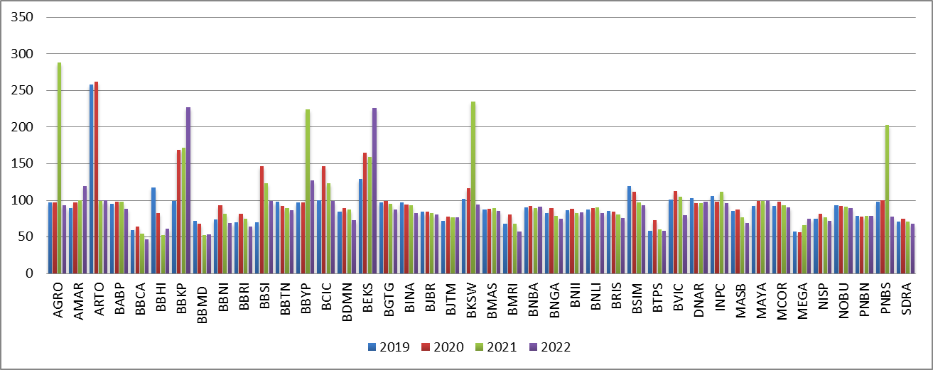 Sumber: data diolah peneliti 2023
Gambar 7
Grafik Perkembangan BOPO Pada Tahun 2019-2022
Pada gambar 7 dari 42 perusahaan yang sudah dipilih menjadi sampel pada tahun 2019-2022, memiliki BOPO yang tertinggi yaitu PT Bank Raya Indonesia Tbk (AGRO) pada tahun 2020 sebesar 287,86 dan bank yang memiliki BOPO terendah yaitu PT Bank Central Asia Tbk (BBCA) sebesar 46,50 pada tahun 2022.
- Firm Size
Hasil analisis dekriptif variabel firm size untuk data pada periode 2019-2022 disajikan dalam tabel dibawah ini:
Tabel 13
Hasil Analisis Deskriptif Firm Size
Descriptive Statistics
 | N | Minimum | Maximum | Mean | Std. Deviation
Firm Size | 168 | 27,58 | 35,23 | 31,3702 | 1,74424
Valid N (listwise) | 168
Sumber: data diolah peneliti 2023
Berdasarkan tabel 13 dapat diketahui bahwa firm size memiliki nilai minimum sebesar 27,58 dan nilai maksimum sebesar 35,23 Selain itu, variabel tersebut juga memiliki nilai rata-rata sebesar 31,3702 dengan standar deviasi sebesar 1,74424. Nilai standar deviasi yang lebih kecil dari nilai rata-rata menunjukkan sebaran variabel data kecil atau tidak adanya kesenjangan yang cukup besar dari rasio firm size terendah dan tertinggi.
Tabel 14
Hasil Perhitungan Firm Size Tahun 2019-2022
No | Kode | 2019 | 2020 | 2021 | 2022
1. | AGRO | 30.93 | 30.96 | 30.46 | 30.26
2. | AGRS | 28.87 | 28.58 | 28.56 | 20.54
3. | AMAR | 28.87 | 29.03 | 29.28 | 29.14
4. | ARTO | 27.91 | 28.41 | 30.14 | 30.46
5. | BABP | 29.99 | 30.09 | 30.27 | 30.46
6. | BBCA | 34.45 | 34.61 | 34.74 | 34.81
7. | BBHI | 28.56 | 28.58 | 29.17 | 30.03
8. | BBKP | 32.24 | 32.01 | 32.12 | 32.13
9. | BBMD | 30.19 | 30.28 | 30.4 | 30.44
10. | BBNI | 34.37 | 34.36 | 34.5 | 34.57
11. | BBRI | 34.89 | 35.02 | 35.06 | 35.16
12. | BBTN | 33.37 | 33.52 | 33.55 | 33.63
13. | BBYP | 29.26 | 29.32 | 30.06 | 30.61
14. | BCIC | 30.48 | 30.42 | 30.69 | 31.15
15. | BDMN | 32.9 | 32.93 | 32.89 | 32.92
16. | BEKS | 29.72 | 29.31 | 29.11 | 29.61
17. | BGTG | 29.2 | 29.31 | 29.78 | 29.82
18. | BINA | 29.29 | 29.76 | 30.34 | 30.65
19. | BJBR | 32.45 | 32.58 | 32.7 | 32.83
20. | BJTM | 31.97 | 32.06 | 32.24 | 32.27
21. | BKSW | 30.77 | 30.54 | 30.5 | 30.45
22. | BMAS | 29.66 | 29.94 | 30.29 | 30.34
23. | BMRI | 34.88 | 34.97 | 35.08 | 35.23
24. | BNBA | 29.66 | 29.66 | 29.79 | 29.74
25. | BNGA | 33.25 | 33.27 | 33.37 | 33.36
26. | BNII | 32.79 | 32.77 | 32.77 | 32.74
27. | BNLI | 32.72 | 32.92 | 33.09 | 33.17
28. | BRIS | 32.96 | 33.11 | 33.21 | 33.35
29. | BSIM | 31.23 | 31.43 | 31.6 | 31.49
30. | BTPS | 30.36 | 30.43 | 30.55 | 30.68
31. | BVIC | 31.05 | 30.9 | 30.85 | 30.89
32. | DNAR | 29.26 | 29.47 | 29.68 | 29.95
33. | INPC | 30.87 | 31.05 | 30.89 | 30.87
34. | MASB | 30.3 | 30.7 | 30.78 | 30.69
35. | MAYA | 32.17 | 32.16 | 32.41 | 32.54
36. | MCOR | 30.57 | 30.86 | 30.9 | 30.85
37. | MEGA | 32.24 | 32.35 | 32.52 | 32.59
38. | NISP | 32.83 | 32.96 | 33 | 33.11
39. | NOBU | 30.21 | 30.25 | 30.66 | 30.73
40. | PNBN | 31.04 | 31.11 | 31.13 | 31.15
41. | PNBS | 30.04 | 30.06 | 30.3 | 30.33
42. | SDRA | 31.24 | 31.27 | 31.41 | 31.57
Tertinggi |  | 35.23
Terendah |  | 27.58
Rata-rata |  | 31.3702
Sumber: data diolah peneliti 2023
Data tabel 14 menunjukkan bahwa perusahaan perbankan yang terdaftar di Bursa Efek Indonesia periode 2019-2022 memiliki firm size yang tertinggi yaitu PT Bank Mandiri (Persero) Tbk (BMRI) pada tahun 2022 sebesar 35,23 dan bank yang memiliki firm size terendah yaitu PT Krom Bank Indonesia Tbk (BBSI) sebesar 27,58 pada tahun 2022. Dengan terjadinya kenaikan dan penurunan pada firm size menunjukkan kemampuan bank dalam mengoptimalkan operasional bisnisnya dengan aset yang dimiliki.
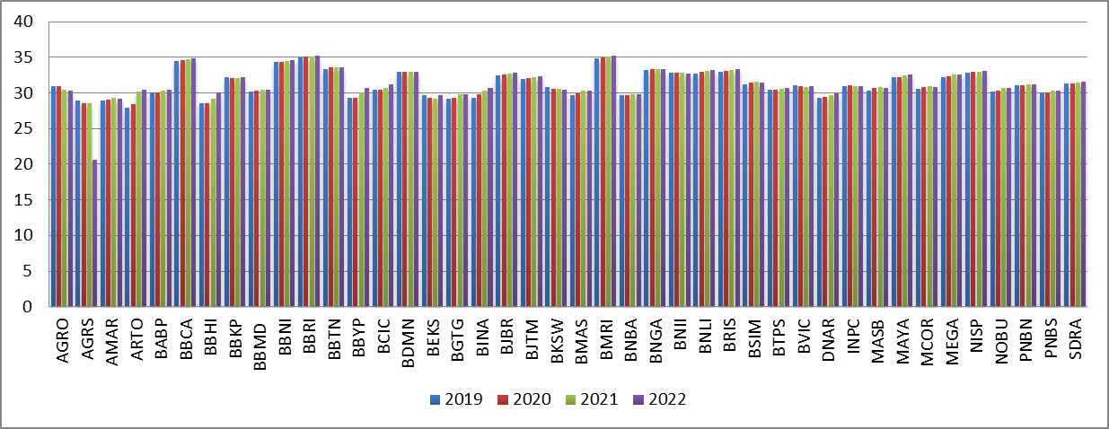 Sumber: data diolah peneliti 2023
Gambar 8
Grafik Perkembangan Firm Size Pada Tahun 2019-2022
Pada gambar 8 dari 42 perusahaan yang sudah dipilih menjadi sampel pada tahun 2019-2022 memiliki firm size yang tertinggi yaitu PT Bank Mandiri (Persero) Tbk (BMRI) pada tahun 2022 sebesar 35,23 dan bank yang memiliki firm size terendah yaitu PT Krom Bank Indonesia Tbk (BBSI) sebesar 27,58 pada tahun 2022.

Analisis Data
- Uji Asumsi Klasik
- Uji Normalitas
Uji normalitas bertujuan untuk menguji apakah dalam model regresi, variabel pengganggu memiliki distribusi normal. Ada dua cara untuk mendeteksi apakah residual distribusi normal atau tidak, yaitu dengan analisis grafik dan uji statistik (Ghozali, 2018:181).

- Analisis Grafik
Salah satu cara termudah untuk melihat normalitas residual adalah dengan melihat grafik histogram yang membadingkan antara data observasi dengan distribusi normal. Berikut ini adalah grafik grafik untuk variabel dependen yaitu return on asset:
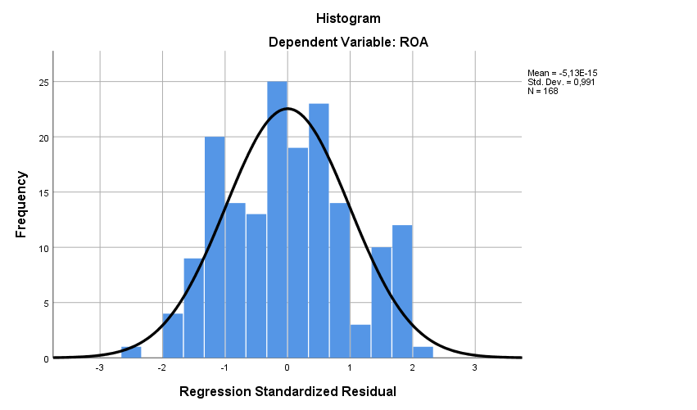 Sumber: data diolah peneliti 2023
Gambar 9
Grafik Histogram
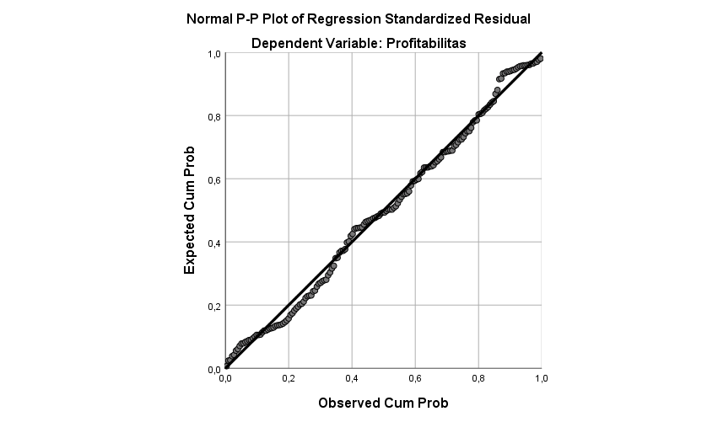 Sumber: data diolah peneliti 2023
Gambar 10
Grafik Normal Probability Plot
Dari gambar 9 grafik histogram plot, dapat disimpulkan bahwa data berdistribusi normal, karena grafik berbentuk lonceng. Demikian pula dengan grafik normal p-p plot of regression standardized residual menunjukkan bahwa plot data menyebar disekitar dan mengikuti garis diagonal, sehingga model regresi memenuhi asumsi normalitas.
- Uji Statistik
Analisis statistik dibuat saat grafik histogram ataupun garfik normal plot tidak memberikan pola distribusi normal. Analisis ini dapat menggunakan uji statistik Kolmogorov Smirnov (Uji K-S).

Tabel 15
Uji One-Sample Kolmogorov-Smirnov Test
One-Sample Kolmogorov-Smirnov Test
 |  | Unstandardized Residual
N |  | 168
Normal Parameters^{a,b} | Mean | ,0000000
 | Std. Deviation | ,90845704
Most Extreme Differences | Absolute | ,060
 | Positive | ,047
 | Negative | -,060
Test Statistic |  | ,060
Asymp. Sig. (2-tailed) |  | ,200^{c,d}
a. Test distribution is Normal.
b. Calculated from data.
c. Lilliefors Significance Correction.
d. This is a lower bound of the true significance.
Sumber: data diolah peneliti 2023
Berdasarkan hasil uji normalitas dengan One-Sample Kolmogorov-Smirnov Test sebesar 0,060 dengan Asymptotic Significance sebesar 0,200 maka dapat disimpulkan bahwa data berdistribusi normal.
- Uji Multikolinieritas
Uji Multikolinieritas bertujuan untuk menguji apakah model regresi ditemukan adanya korelasi antar variabel independen. Model regresi yang baik seharusnya tidak terjadi korelasi di antara variabel independen. Nilai cut off yang umum dipakai untuk untuk menunjukkan adanya multikolinieritas adalah nilai Toleransi ≤ 0,10 atau sama dengan nilai VIF ≥ 10 (Ghozali, 2018:108).
Tabel 16
Uji Multikolinieritas
Coefficientsª
Model |  | Collinearity Statistics
 |  | Tolerance | VIF
1 | NPL | ,890 | 1,124
 | BOPO | ,793 | 1,261
 | Firm Size | ,866 | 1,155
a. Dependent Variable: ROA
Sumber: data diolah peneliti 2023
Dari tabel 16, perhitungan dari nilai Tolerance tidak menunjukkan adanya nilai toleransi kurang dari 0,10 pada variabel independen. Hal ini berarti antar variabel independen tidak ada korelasi yang nilainya diatas 95%. Perhitungan dari VIF juga menunjukkan hasil yang sama yaitu tidak ada satu pun variabel independen yang menghasilkan nilai VIF di atas 10. Jadi, kesimpulannya model regresi dalam penelitian ini tidak ada multikolinieritas antar variabel independen.
- Uji Heteroskedastisitas
Uji heteroskedastisitas bertujuan menguji apakah dalam model regresi terjadi ketidaksamaan varian dari residual satu pengamatan ke pengamatan yang lain. Cara untuk mendeteksi ada atau tidaknya heteroskedastisitas dengan melihat grafik Plot antara nilai prediksi variabel terikat (dependen) yaitu ZPRED dengan residuan SRESID. Deteksi ada tidaknya pola tertentu pada grafik scatterplot antara SRESID dan dimana sumbu Y adalah Y telah telah diprediksi, dan sumbu X adalah residual (Y prediksi – Y sesungguhnya) yang telah di studentized (Ghozali, 2018:138).
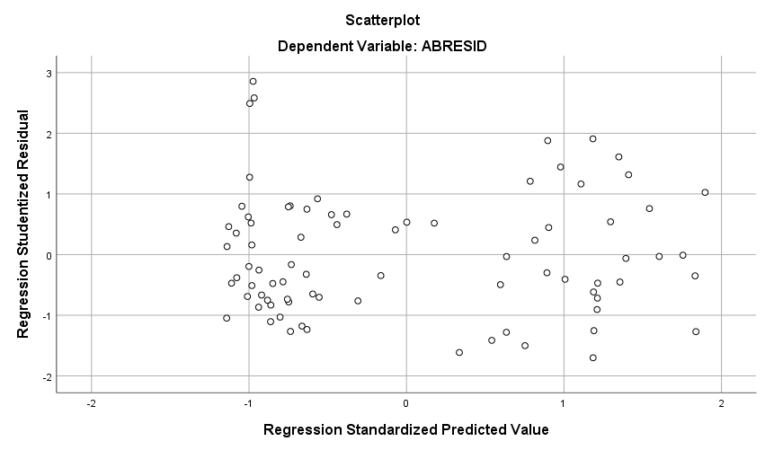 Sumber: data diolah peneliti 2023
Gambar 11
Grafik Scatterplot
Berdasarkan gambar 11 grafik scatterplot, dengan ROA sebagai variabel dependen (Y), dapat diketahui bahwa titik menyebar secara acak dan tersebar di atas maupun di bawah angka nol pada sumbu Y. Dengan demikian dapat disimpulkan bahwa tidak terjadi heteroskedastisitas pada model regresi.
- Uji Autokorelasi
Uji Autokorelasi bertujuan untuk menguji apakah di dalam model regresi ada korelasi antara kesalahan pengganggu selama regresi linier kesalahan pengganggu pada t dan periode t-1 (sebelumnya). Dalam hal ini, jika terdapat korelasi, maka disebut adanya masalah autokorelasi. Dalam penelitian ini untuk mendeteksi ada atau tidaknya autokorelasi menggunakan uji Durbin-Watson (DW test). Uji Durbin-Watson hanya digunakan untuk autokorelasi tingkat satu (first order autocorrelation) dan mensyaratkan adanya intercept (konstanta) dalam model regresi dan tidak ada variabel lagi diantara variabel variabel independen (Ghozali, 2018:138).
Tabel 17
Uji Autokorelasi
Model Summary^{b}
Model | R | R Square | Adjusted R Square | Std. Error of the Estimate | Durbin-Watson
1 | ,783ª | ,612 | ,605 | 2,50349 | 2,2159
a. Predictors: (Constant), NPL, BOPO, Firm Size
b. Dependent Variable: ROA
Sumber: data diolah peneliti 2023
Berdasarkan tabel 17, dapat dilihat dari nilai Durbin-Watson sebesar 2,2159, jumlah sampel (N) sebanyak 168 dengan jumlah variabel (k) sebanyak 3, dan nilai dU pada tabel DW sebesar 1,7841, sehingga dU<DW<4-dU atau 1,7841 < 2,2159 < 2,2681.
Dapat disimpulkan bahwa penelitian yang dilakukan tidak ada autokorelasi positif atau negatif, sehingga model regresi penelitian ini bebas dari autokorelasi dan penelitian tersebut dapat diterima.

- Analisis Regresi Linear Berganda
Analisis regresi linear berganda digunakan untuk mengetahui pengaruh variabel independen terhadap variabel dependen. Dalam penelitian ini variabel independen yang digunakan yaitu, Non Performing Loan, BOPO dan Firm Size, sedangkan variabel dependen yaitu Profitabilitas yang diproksikan dalam return on asset (ROA). Hasil analisis regresi linear berganda dapat dilihat sebagai berikut:
Tabel 18
Hasil Uji Analisis Regresi Linear Berganda
Coefficientsª
Model |  | Unstandardized Coefficients |  | Standardized Coefficients | t | Sig.
 |  | B | Std. Error | Beta
1 | (Constant) | -17,710 | 2,093 |  | -8,463 | ,000
 | NPL | ,129 | ,081 | ,085 | 1,592 | ,113
 | BOPO | -,059 | ,005 | -,593 | -11,131 | ,000
 | Firm Size | ,743 | ,066 | ,548 | 11,229 | ,000
a. Dependent Variable: ROA
Sumber: data diolah peneliti 2023
Berdasarkan tabel 18, maka persamaan regresi linear berganda adalah sebagai berikut:
Y = -17,710 + 0,129 X₁ + (-0,059) X₂ + 0,743 X₃ + e
Keterangan:
Y = Profitabilitas
X₁ = Non Performing Loan (NPL)
X₂ = BOPO
X₃ = Firm Size
Dari persamaan tersebut dapat dijelaskan sebagai berikut:
- Persamaan regresi linear berganda di atas diketahui mempunyai konstanta sebesar 17,710 dengan tanda negatif. Sehingga besaran konstanta menunjukkan bahwa jika variabel-variabel independen seperti Non Performing Loan, BOPO, dan Firm Size bernilai nol maka nilai Profitabilitas adalah konstanta yaitu 17,710%.
- Koefisien regresi Non Performing Loan (X₁) yaitu 0,129% yang berarti bahwa setiap kenaikan Non Performing Loan sebesar 1% maka Profitabilitas yang diproksikan dengan Return On Asset (ROA) akan naik sebesar 0,129%. Dan sebaliknya apabila NPL turun 1% maka Profitabilitas akan turun 0,129%.
- Koefisien regresi BOPO (X₂) yaitu -0,059% yang berarti bahwa setiap kenaikan BOPO sebesar 1% maka Profitabilitas yang diproksikan dengan Return On Asset (ROA) akan turun sebesar 0,059%. Dan sebaliknya apabila BOPO turun 1% maka Profitabilitas akan naik 0,059%.
- Koefisien Firm Size (X₃) yaitu 0,743% yang berarti bahwa setiap kenaikan Firm Size sebesar 1%, maka Profitabilitas yang diproksikan dengan Return On Asset (ROA) akan turun sebesar 0,743%. Dan sebaliknya apabila Firm Size turun sebesar 1% maka Profitabilitas akan naik sebesar 0,743%.
- Nilai koefisien regresi Non Performing Loan yaitu 0,129%, BOPO sebesar -0,059%, dan Firm Size sebesar 0,743% mengandung arti bahwa Non Performing Loan, BOPO dan Firm Size secara simultan mengalami kenaikan sebesar 1%, maka Profitabilitas akan naik sebesar 0,813%.
- Uji Hipotesis
- Uji Signifikansi Parsial (Uji t)
Uji signifikansi parsial digunakan untuk mengetahui seberapa besar pengaruh variabel independen secara individual terhadap variabel dependen. Dari variabel independen dalam menjelaskan variabel dependen secara individual yaitu seberapa pengaruh dari variabel Non Performing Loan, BOPO dan Firm Size terhadap Profitabilitas. Dalam pengambilan keputusan ditentukan dari nilai signifikansi yaitu 0,05. Jadi, apabila nilai signifikansi < 0,05 maka H₀ ditolak yang artinya variabel X berpengaruh terhadap variabel Y. Sedangkan apabila nilai signifikansi > 0,05 maka H₀ diterima yang artinya variabel X tidak berpengaruh terhadap variabel Y. Pengujian ini dapat dilihat pada tabel hasil uji t di bawah ini:

Tabel 19
Hasil Uji Signifikansi Parsial (Uji t)
Coefficientsª
Model |  | Unstandardized Coefficients |  | Standardized Coefficients | t | Sig.
 |  | B | Std. Error | Beta
1 | (Constant) | -17,710 | 2,093 |  | -8,463 | ,000
 | NPL | ,129 | ,081 | ,085 | 1,592 | ,113
 | BOPO | -,059 | ,005 | -,593 | -11,131 | ,000
 | Firm Size | ,743 | ,066 | ,548 | 11,229 | ,000
a. Dependent Variable: ROA
Sumber: data diolah peneliti 2023
Berdasarkan tabel 19, dijelaskan bahwa hasil uji statistik t antara variabel X dengan variabel Y adalah sebagai berikut:
- Non Performing Loan (X₁)
Dari hasil uji signifikan t diatas, dapat dilihat bahwa koefisien regresi variabel Non Performing Loan (NPL) sebesar 0,129, nilai t hitung sebesar 1,592, dan nilai t tabel sebesar 1,974. Jadi t hitung 1,592 (nilai absolut) < 1,974 (t tabel) serta nilai signifikan dari variabel ini lebih besar dari taraf signifikan 0,05 yaitu 0,113 > 0,05. Sehingga dapat disimpulkan variabel Non Performing Loan tidak berpengaruh signifikan terhadap Profitabilitas yang diproksikan dengan Return On Asset (ROA), maka H₁ ditolak.

- BOPO (X₂)
Dari hasil uji signifikan t di atas, dapat dilihat bahwa koefisien regresi variabel BOPO sebesar -0,059 dan nilai t hitung -11,131 dan nilai t tabel sebesar 1,974. Jadi nilai t hitung 11,131 (nilai absolut) > 1,974 (t tabel) serta nilai signifikan dari variabel ini lebih kecil dari taraf signifikan 0,05 yaitu 0,000 < 0,05. Sehingga dapat disimpulkan variabel BOPO berpengaruh negatif signifikan terhadap Profitabilitas yang diproksikan dengan Return On Asset (ROA), maka H₂ diterima.
- Firm Size (X₃)
Dari hasil di atas, dapat dilihat bahwa koefisien regresi variabel Firm Size sebesar 0,743 dan nilai t hitung 11,229 dan nilai t tabel sebesar 1,974. Jadi t hitung 11,229 (nilai absolut) > 1,974 (t tabel) serta nilai signifikan dari variabel ini lebih kecil dari taraf signifikan 0,05 yaitu 0,000 < 0,05. Sehingga dapat disimpulkan variabel Firm Size berpengaruh positif signifikan terhadap Profitabilitas yang diproksikan dengan Return On Asset (ROA), maka H₃ diterima.
- Uji Signifikansi Simultan (Uji F)
Uji signifikan secara simultan (Uji F) digunakan untuk menguji apakah semua variabel independen berada pada saat yang bersam-sama (simultan) dapat mempengaruhi variabel dependen dan menguji apakah model regresi yang digunakan sudah benar. Berikut adalah tabel hasil pengujian secara simulltan (Uji F) sebagai berikut:
Tabel 20
Hasil Uji Signifikansi Simultan (Uji F)
ANOVAª
Model |  | Sum of Squares | df | Mean Square | F | Sig.
1 | Regression | 1624,487 | 3 | 541,496 | 86,398 | ,000^{b}
 | Residual | 1027,865 | 164 | 6,267
 | Total | 2652,352 | 167
a. Dependent Variable: ROA
b. Predictors: (Constant), NPL, BOPO, Firm Size
Sumber: data diolah penleiti 2023
Berdasarkan tabel 20 menunjukkan nilai F_{hitung} sebesar 86,398 dan nilai F_{tabel} sebesar 2,66, ini berarti F_{hitung} 86,398 > F_{tabel} 2,66 yang berarti bahwa terdapat pengaruh positif. Dan nilai secara statistik menunjukan hasil yang signifikan pada α = 0,05 yaitu sebesar 0,000 artinya nilai signifikansi < 0,05. Hal ini menunjukkan bahwa secara simultan variabel independen Non Performing Loan, BOPO dan Firm Size memiliki pengaruh signifikan terhadap variabel dependen Profitabilitas.
- Koefisien Determinasi (R²)
Koefisien determinasi (R²) digunakan untuk mengukur seberapa jauh kemampuan model dalam menerangkan variasi variabel dependen. Nilai (R²) yang mendekati satu berarti kemampuan variabel dependen memberikan semua informasi yang mejadi kebutuhan dalam memprediksi variasi – variabel independen. Dalam penelitian ini, hasil perhitungan koefisien determinasi determinan dapat dilihat pada tabel di bawah ini:
Tabel 21
Hasil Uji Koefisien Determinasi
Model Summary^{b}
Model | R | R Square | Adjusted R Square | Std. Error of the Estimate
1 | ,783ª | ,612 | ,605 | 2,50349
a. Predictors: (Constant), NPL, BOPO, Firm Size
b. Dependent Variable: ROA
Sumber: data diolah peneliti 2023
Berdasarkan tabel 21 menunjukkan nilai adjusted (R²) yaitu sebesar 0,605 atau 60,50%. Nilai ini menunjukkan bahwa variabel independen yaitu Non Performing Loan, BOPO dan Firm Size terhadap Profitabilitas dapat dijelaskan dalam model dan sisanya yaitu sebesar 39,50% dipengaruhi oleh faktor lain yang tidak dapat dijelaskan.

Pembahasan
- Pengaruh Non Performing Loan Terhadap Profitabilitas
Pengujian hipotesis pertama bertujuan untuk menganalisis pengaruh Non Performing Loan terhadap Profitabilitas. Hasil penelitian menunjukkan bahwa Non Perming Loan (NPL) tidak berpengaruh positif signifikan terhadap Profitabilitas yang diproksikan dengan Return On Asset (ROA). Dapat dibuktikan dengan nilai t_{hitung} sebesar 1,592, dan nilai t_{tabel} sebesar 1,974. Jadi t_{hitung} 1,592 (nilai absolut) < 1,974 (t_{tabel}) serta nilai signifikan dari variabel ini lebih besar dari taraf signifikan 0,05 yaitu 0,113 > 0,05. Berdasarkan hasil tersebut, dalam penelitian ini menolak hipotesis pertama (H₁) yang menyatakan variabel Non Performing Loan tidak berpengaruh positif signifikan terhadap Profitabilitas.
Non Performing Loan tidak berpengaruh positif signifikan terhadap Profitabilitas. Tidak berpengaruhnya NPL mengindikasikan bahwa kenaikan dan penurunan rasio NPL tidak dapat mempengaruhi rasio ROA. Rasio NPL dari bank-bank umum periode 2019-2022 memiliki rata-rata rasio NPL yang relatif kecil kecil sebesar 3,47%, sehingga tidak mempengaruhi Profitabilitas. Rata-rata rasio NPL yang relatif kecil mengindikasikan kecilnya kredit macet dan cukup untuk menjadi pertimbangan investor dalam berinvestasi. Dilihat dari rata-rata NPL 3,47% menandakan bahwa NPL bank umum berada dibawah 5% sehingga hampir semua bank berada dalam keadaan sehat sesuai dengan Surat Edaran Bank Indonesia (SEBI) Nomor 13/24/DPNP Tanggal 25 Oktober 2011. Selain itu, NPL tidak berpengaruh terhadap ROA dapat disebabkan karena nilai Penyisihan Penghapusan Aktiva Produktif (PPAP) yang masih dapat menutupi kredit bermasalah dan juga dalam rangka mengurangi dampak dari adanya risiko kredit, fee based income memiliki peran penting dalam memberikan pengaruh yang relatif tinggi terhadap ROA. Hal ini selaras dengan penelitian Rahmawati, Zulaihati, & Fauzi (2021) yang menunjukkan bahwa Non Performing Loan (NPL) tidak berpengaruh signifikan terhadap Profitabilitas.
Dari hasil penelitian diatas NPL tidak berpengaruh terhadap profitabilitas, namun perusahaan harus tetap menerapkan kehati-hatian dalam penyaluran kredit dengan menganalisis kredit yang disalurkan, atau melakukan pemantauan kredit kinerja debitur-debitur baik secara individu maupun portofolio selain itu, perusahaan perlu memantau tingkat pertumbuhan Non Performing Loan (NPL) agar tidak membengkak atau maksimal 5% sesuai ketentuan Bank Indonesia, ketika bank berada dalam kondisi dengan tingkat risiko yang tinggi maka perusahaan harus mengambil kebijakan untuk meminimalisasi risiko dalam menghasilkan keuntungan yang tinggi.
- Pengaruh BOPO terhadap Profitabilitas
Pengujian hipotesis kedua bertujuan untuk menganalisis pengaruh BOPO terhadap Profitabilitas. Hasil penelitian menunjukkan bahwa Biaya Operasional terhadap Pendapatan Operasional (BOPO) berpengaruh negatif terhadap Profitabilitas yang diproksikan dengan Return On Asset (ROA). Dapat dibuktikan dengan nilai t_{hitung} sebesar –11,131 dan nilai t_{tabel} 1,974. Jadi t_{hitung} 11,131 (nilai absolut) > nilai t_{tabel} 1,974 dengan tingkat signifikan sebesar 0,000 < 0,05. Berdasarkan hasil tersebut, dalam penelitian ini menerima hipotesis kedua (H₂) yang menyatakan bahwa BOPO berpengaruh negatif signifikan terhadap Profitabilitas.
BOPO merupakan rasio yang digunakan untuk mengukur kemampuan manajemen bank dalam mengendalikan biaya operasional terhadap pendapatan operasional (Pandia, 2017:72). Hal ini sesuai dengan teori tersebut, BOPO berpengaruh negatif artinya semakin besar BOPO maka semakin kecil laba yang akan diterima oleh bank, oleh karena itu profitabilitas menjadi turun. Nilai BOPO yang tinggi disebabkan oleh tingginya biaya operasional dan rendahnya pendapatan operasional, sedangkan nilai BOPO yang rendah menunjukkan bahwa kegiatan operasional bank telah dilakukan secara efisien, sehingga dapat meningkatkan laba bank.
Rasio BOPO mencerminkan ketidakmampuan bank untuk mengurangi biaya operasional dan meningkatkan pendapatan operasional yang dapat menyebabkan kerugian karena kurang efisien bank dalam mengelola usahanya. Semakin kecil rasio BOPO maka semakin efisien bank dalam menjalankan usahanya, sehingga dengan mengelola beban operasional akan mengurangi biaya dana dan meningkatkan pendapatan operasional, begitu pun sebaliknya jika rasio BOPO mengalami penurunan maka Profitabilitas akan meningkat. Hasil penelitian ini sesuai dengan penelitian sebelumnya yang dilakukan oleh Tiffany & Sidiq, (2022) yang menunjukkan bahwa BOPO berpengaruh negatif terhadap Profitabilitas. Semakin kecil BOPO akan meningkat nilai ROA.
Dari hasil penelitian diatas bank diharapkan mengendalikan serta mengurangi biaya operasional yang dapat merugikan dan menurunkan profitabilitas. Apabila manajemen bank umum yang terdaftar di BEI dapat melakukan efisiensi pada BOPO maka ROA akan meningkat. Efisiensi dapat dilakukan pada biaya-biaya operasional seperti biaya internal dan eksternal yaitu biaya kantor, biaya promosi, dan mengurangi penggunaan barang cetakan, kertas, dan tinta yaitu dengan upaya peningkatan digitalisasi.
- Pengaruh Firm Size Terhadap Profitabilitas
Pengujian hipotesis ketiga bertujuan untuk menganalisis pengaruh Firm Size terhadap Profitabilitas. Hasil penelitian menunjukkan bahwa Firm Size berpengaruh positif signifikan terhadap Profitabilitas yang diproksikan dengan Return On Asset (ROA). Dapat dibuktikan dengan nilai t_{hitung} sebesar 11,229 dan nilai t_{tabel} 1,974. Jadi t_{hitung} 11,229 (nilai absolut) < nilai t_{tabel} 1,974, dengan tingkat signifikan sebesar 0,000 < 0,05. Berdasarkan hasil tersebut, dalam penelitian ini menerima hipotesis ketiga (H₃) yang menyatakan bahwa Firm Size berpengaruh positif signifikan terhadap Profitabilitas.
Firm Size perbankan dalam penelitian ini merupakan cerminan besar kecilnya perusahaan yang nampak dalam nilai total aset perusahaan (Riyanto, 2001:301). Perusahaan dengan total aset yang besar mencerminkan perusahaan dalam keadaan yang mapan sehingga dapat dikatakan berada pada posisi keuangan yang stabil. Ukuran perusahaan yang besar juga menunjukkan bahwa bank dengan aset yang besar memiliki sumber daya yang dapat digunakan secara maksimal dan efisien untuk memperoleh keuntungan karena bank memiliki pendanaan yang cukup untuk membiayai kegiatan operasionalnya.
Secara teori semakin besar nilai Firm size maka ROA akan semakin besar pula begitu pun sebaliknya, besar kecilnya perusahaan perbankan yang nampak dalam nilai total aktiva perusahaan seperti jumlah kantor cabang. Dengan semakin besar ukuran bank, maka perusahaan semakin memiliki sumber daya dan asset berupa kantor cabang dan SDM untuk mendapatkan keuntungan. Hal ini disebabkan karena perusahan yang besar cenderung memiliki kondisi yang lebih stabil. Kestabilan tersebut akan membuat perusahaan yang besar cenderung akan mampu untuk menghasilkan profit yang lebih besar daripada perusahaan-perusahaan yang lebih kecil. Perusahaan dengan adanya kenaikan total aset dalam hasil penelitian ini menunjukkan bahwa Firm Size mempengaruhi signifikan terhadap Profitabilitas. Hasil penelitian ini sendiri sejalan dengan penelitian sebelumnya yang dilakukan oleh Wanisih et al., (2018) bahwa firm size berpengaruh signifikan terhadap profitabilitas.
Dari hasil penelitian ini juga menunjukkan bagi para investor baiknya untuk memperhatikan rasio firm size perusahaan pada suatu perusahaan yang akan dibelinya, termasuk para investor yang berminat untuk berinvestasi pada perusahaan perbankan agar tidak mengalami kerugian. Selain itu bagi perusahaan manajemen bank harus dapat memanfaatkan aset yang berlebih dan jika aset yang dimiliki perusahaan dikelola dengan efektif dan efisien maka akan muncul kemungkinan terjadinya kenaikan laba perusahaan.
- Pengaruh Non Performing Loan, BOPO dan Firm Size Terhadap Profitabilitas
Menurut hasil penelitian menunjukkan bahwa Non Performing Loan, BOPO dan Firm Size secara simultan berpengaruh positif signifikan Terhadap Profitabilitas pada perusahaan sub sektor Perbankan yang terdaftar di Bursa Efek Indonesia (BEI) periode 2019-2022. Yang dibuktikan dengan nilai F_{hitung} 86,398 < nilai F_{tabel} 2,66, dan secara statistik menunjukkan hasil yang signifikan pada α = 0,05 yaitu sebesar 0,000 yang artinya nilai signifikansi < 0,05. Dan tinggi rendahnya Non Performing Loan, BOPO dan Firm Size secara simultan berpengaruh terhadap Profitabilitas.
Rasio Non Performing Loan merupakan rasio yang digunakan untuk mengukur tingkat kesehatan bank dengan mengukur sejauh mana kredit bermasalah dapat dipenuhi dengan aktiva produktif yang dimilikinya. Semakin rendah rasio NPL semkain kecil pula potensi risiko kredit bermasalah yang ditanggung bank, sehingga pendapatan yang diperoleh bank dari aktivitas penyaluran kredit semakin besar.
BOPO adalah rasio rentabilitas yang menunjukkan perbandingan antara total beban operasional dengan total pendapatan operasional yang dimiliki bank semakin kecil rasio BOPO maka semakin efisien bank dalam menjalankan usahanya, sehingga dengan mengelola beban operasional akan mengurangi biaya dana dan meningkatkan pendapatan operasional, sehingga rasio BOPO akan mengalami penurunan dan Profitabilitas akan meningkat.
Firm Size dapat menggambarkan besar kecilnya suatu perbankan. Ukuran bank diproksikan dengan menggunakan Ln (Total Asset). Semakin besar total aset yang dimiliki oleh bank tersebut maka semakin besar ukuran bank tersebut. Dengan besarnya total aset maka semakin tinggi volume kredit yang disalurkan oleh bank tersebut, sehingga akan meningkatkan pendapatan dari penyaluran kredit tersebut yang pada akhirnya akan meningkatkan Profitabilitas.
Nilai adjusted (R²) sebesar 0,605 atau 60,50%. Nilai ini menunjukkan bahwa variabel independen yaitu Non Performing Loan, BOPO dan Firm Size terhadap Profitabilitas dapat dijelaskan dalam model dan sisanya yaitu sebesar 39,50% dipengaruhi oleh faktor lain yang tidak dapat dijelaskan. Hasil ini memberikan petunjuk Profitabilitas tidak dapat ditentukan atau tidak dipengaruhi sepenuhnya dengan hanya mengandalkan faktor-faktor di atas dan juga mengidentifikasikan bahwa orientasi investor juga tidak hanya terpaku pada faktor-faktor yang diteliti ini. Berdasarkan hasil tersebut, dalam penelitian ini menerima hipotesis keempat (H₄) yang meyatakan bahwa Non Performing Loan, BOPO dan Firm Size secara simultan berpengaruh signifikan terhadap Profitabilitas.

BAB V
KESIMPULAN DAN SARAN

Kesimpulan
Berdasarkan hasil penelitian yang telah dilakukan, maka dapat diperoleh kesimpulan sebagai berikut:
- Non Performing Loan tidak berpengaruh terhadap Profitabilitas pada perusahaan sub sektor Perbankan yang terdaftar di Bursa Efek Indonesia (BEI) periode 2019-2022.
- BOPO berpengaruh negatif terhadap Profitabilitas pada perusahaan sub sektor Perbankan yang terdaftar di Bursa Efek Indonesia (BEI) periode 2019-2022.
- Firm Size berpengaruh positif terhadap Profitabilitas pada perusahaan sub sektor Perbankan yang terdaftar di Bursa Efek Indonesia (BEI) periode 2019-2022.
- Non Performing Loan, BOPO dan Firm Size secara simultan berpengaruh Profitabilitas pada perusahaan sub sektor Perbankan yang terdaftar di Bursa Efek Indonesia (BEI) periode 2019-2022.

Saran
Adapun saran-saran yang dapat diberikan melalui hasil penelitian ini adalah sebagai berikut:

- Untuk Perusahaan Perbankan di Bursa Efek Indonesia (BEI)
Bank perlu memperhatikan faktor-faktor seperti Non Performing Loan, BOPO, Firm Size dan faktor lainnya yang dapat mempengaruhi Profitabilitas, sehingga dapat terus menjaga kestabilan nilai Profitabilitas guna kelancaran perusahaan Perbankan.
- Untuk Calon Investor
Bagi calon investor, diharapkan hasil penelitian ini berguna menambah pengetahuan investor untuk mengetahui pengaruh Non Performing Loan, BOPO dan Firm Size terhadap Profitabilitas dan untuk mengukur seberapa besar nilai Profitabilitas yang akan diperoleh, serta sebagai bahan pengambilan keputusan untuk para investor dalam memilih bank mana yang akan dijadikan sebagai tempat investasi di Bursa Efek Indonesia (BEI).
- Untuk Peneliti Selanjutnya
Penelitian ini masih memilki keterbasan, sehingga diharapkan peneliti selanjutnya yang ingin mengembangkan penelitian ini lebih lanjut untuk dapat mempertimbangkan beberapa hal seperti menambahkan variabel independen lainnya yang kemungkinan akan berpengaruh meningkatkan Profitabilitas, seperti Net Interest Margin (NIM), Capital Adequacy Ratio (CAR) dan Intellectual Capital.

